БІКСб-2-22-4.0 Куценко А.

Лабораторна робота 9 - 10

Тема: Статичний та динамічний аналіз шкідливого ПЗ
Мета: Вивчення методів дослідження шкідливого програмного забезпечення, набуття навичок аналізу його поведінки й структури в безпечному середовищі та формування рекомендацій щодо виявлення, запобігання поширенню й усунення наслідків інфікування.

Частина 1

Було розгорнуто навчальне середовище на базі операційної системи Kali Linux у віртуальній машині з ізоляцією. Особливу увагу було приділено створенню початкового безпечного стану системи, зафіксованого за допомогою snapshot. Це критично важливо, оскільки snapshot дозволяє миттєво повернутися до чистої, стабільної системи незалежно від того, які зміни або пошкодження можуть бути внесені під час подальшого аналізу. Перш ніж переходити до будь-яких дій, були вимкнені механізми інтеграції між хостом і гостем shared folders, clipboard, а мережевий інтерфейс переведено в безпечний режим. Після повного оновлення системи та перевірки параметрів безпеки було створено основний snapshot. Саме він забезпечив захист від критичних помилок і дав можливість безпечно експериментувати, не ризикуючи стабільністю всієї VM.
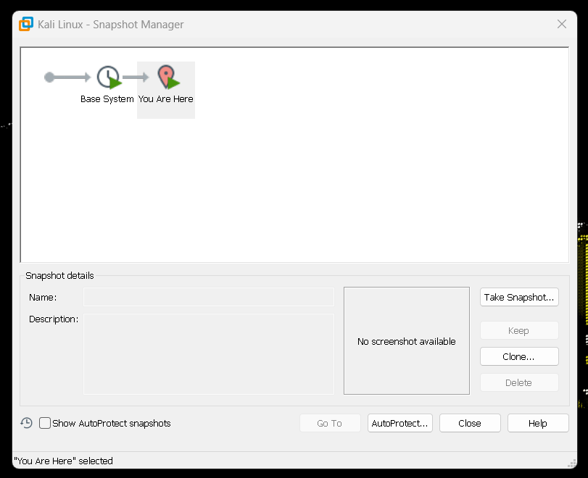
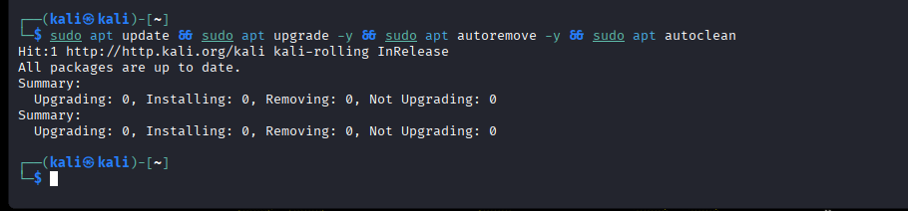
Частина 2 (Статичний аналіз)
У процесі декомпіляції в Ghidra виявлена функція FUN_004117c0 — це власний декодер стиснених і зашифрованих даних, що реалізує модифікований алгоритмом з підтримкою статичних і динамічних таблиць. Ця функція є ключовим шкідливим механізмом зразка, тому що саме вона відповідає за розпакування другого етапу ШПЗ, який прихований у тілі основного файлу або завантажується з мережі після запуску інсталятора. До моменту виконання цієї функції антивірус бачить лише нешкідливий інсталятор, а справжня шкідлива поведінка фейкове сканування з’являється тільки після розпакування в пам’ять
Наявність власного розпаковщика замість стандартного zlib — класична ознака багатоетапних ШПЗ і використовується спеціально для обходу сигнатурного виявлення та ускладнення статичного аналізу. Таким чином, функція FUN_004117c0 є центральним елементом, що активує всю шкідливу логіку зразка, і підтверджує його призначення як шахрайського антивірусу з функцією дропера/даунлоадера.
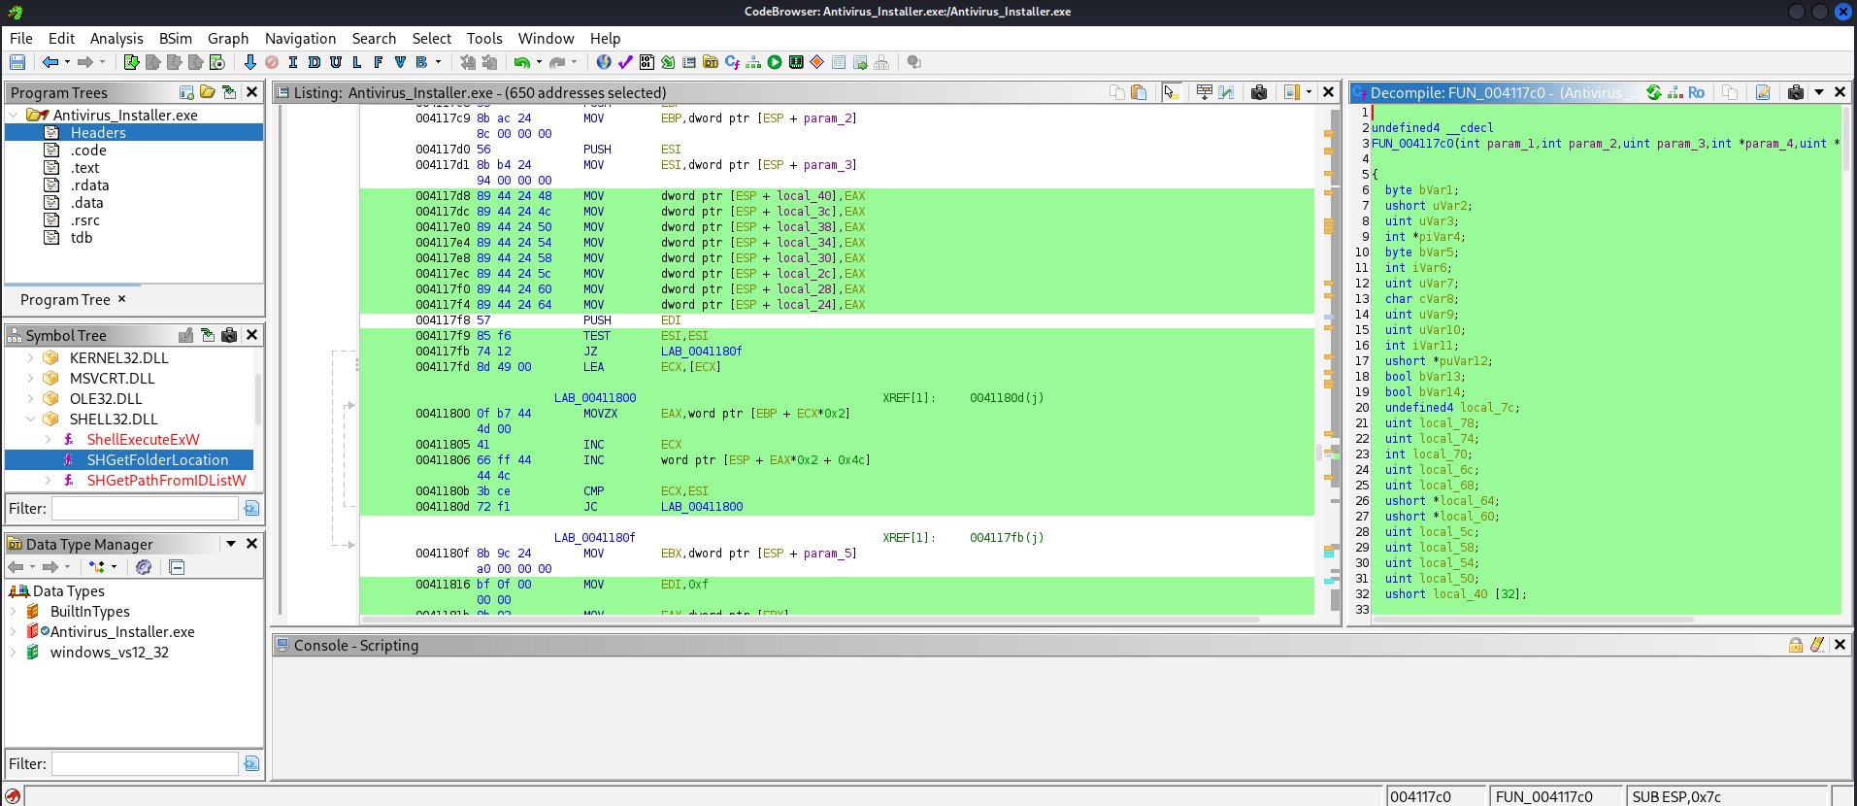
Хеш файлу Antivirus_Installer.exe (SHA-256: 1bfef2733f357e531be53b406b65661893b97a8b18a699b6e65f201dd0eeeae8) перевірено на платформі VirusTotal (посилання: https://www.virustotal.com/gui/file/1bfef2733f357e531be53b406b65661893b97a8b18a699b6e65f201dd0eeeae8/detection).
Ключові деталі файлу:
- Назва: Antivirus_Installer.exe
- Розмір: 85.5 KB
- Тип: PE32 executable (GUI) Intel 80386
- Дата останнього аналізу: 5 місяців тому (є ймовірність того що даний ШПЗ розповсюджується досі. )

Результати виявлення:
- Загальний рейтинг: 49/72 антивірусних двигуни (68%) класифікували файл як шкідливий — це високий detection rate, що підтверджує його небезпечність.
- Популярні загрози: Trojan.FakeTool.RobcD035 (основний лейбл), з категоріями "trojan" та "downloader".
- Сімейства: FakeTool.RobcD035 (rogue/fake antivirus family).
Високий detection rate (49/72) на VT чітко класифікує зразок як Trojan.FakeTool (rogue antivirus/downloader), що узгоджується з нашим статичним аналізом у Ghidra (власний розпаковщик, persistence, фейкові рядки). Це не просто scareware, а активний дропер для крадіжки даних і подальшої інфекції.
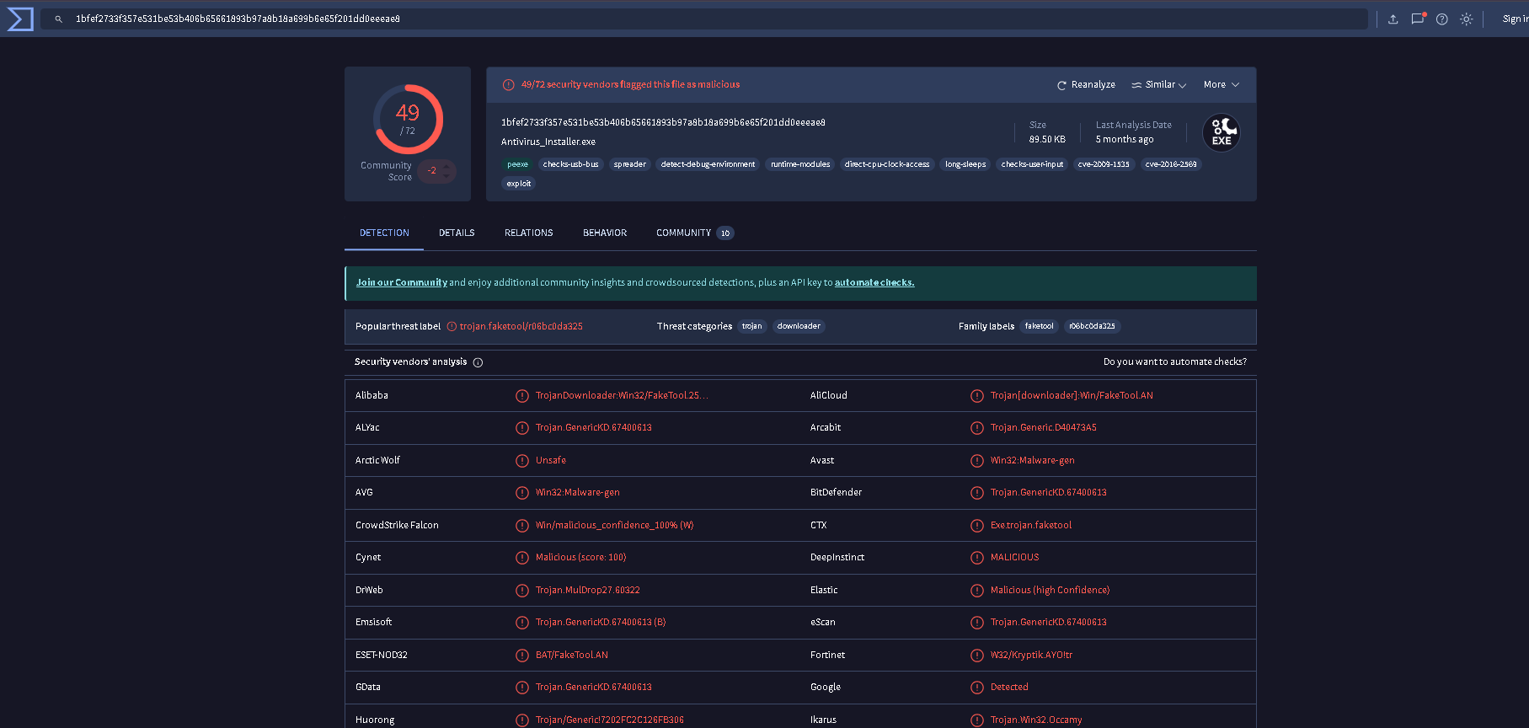
Частина 3 (Динамічний аналіз)
Під час виконання динамічного аналізу зразок було запущено в ізольованому середовищі any.run з увімкненим моніторингом процесів та мережевої активності. Аналіз тривав 60 секунд і виявив значну підозрілу поведінку з оцінкою загрози 90 з 100 балів.
Зразок створив 46 процесів, серед яких основний Antivirus_Installer.exe породив численні дочірні процеси, включаючи conhost.exe, cmd.exe та особливо багато екземплярів msedge.exe. Процес cmd.exe запускався з тимчасової директорії з повним шляхом до Antivirus_Installer.exe, що вказує на можливу спробу виконання команд через командний рядок від імені адміністратора. Процес msedge.exe запускався з різними аргументами, включаючи звернення до YouTube, що є нетиповою поведінкою для антивірусного інсталятора. Також активно використовувався процес identity_helper.exe з параметрами WinRT application service, що вказує на можливі спроби ідентифікації системи. Виявлено спробу читання налаштувань безпеки Internet Explorer через запит до реєстру, що може свідчити про збір інформації про конфігурацію браузера або спробу обходу захисних механізмів. Зразок отримав теги payload та discord, що вказує на можливе використання платформи Discord для комунікації або завантаження додаткових компонентів.Мережева активність показала 12 HTTP-запитів та 79 TCP-з'єднань з процесами SlHClient.exe та slui.exe, які встановлювали з'єднання з серверами Microsoft через порт 443. Виявлено DNS-запити та 9 мережевих загроз, що підтверджує активну комунікацію зразка з зовнішніми серверами.
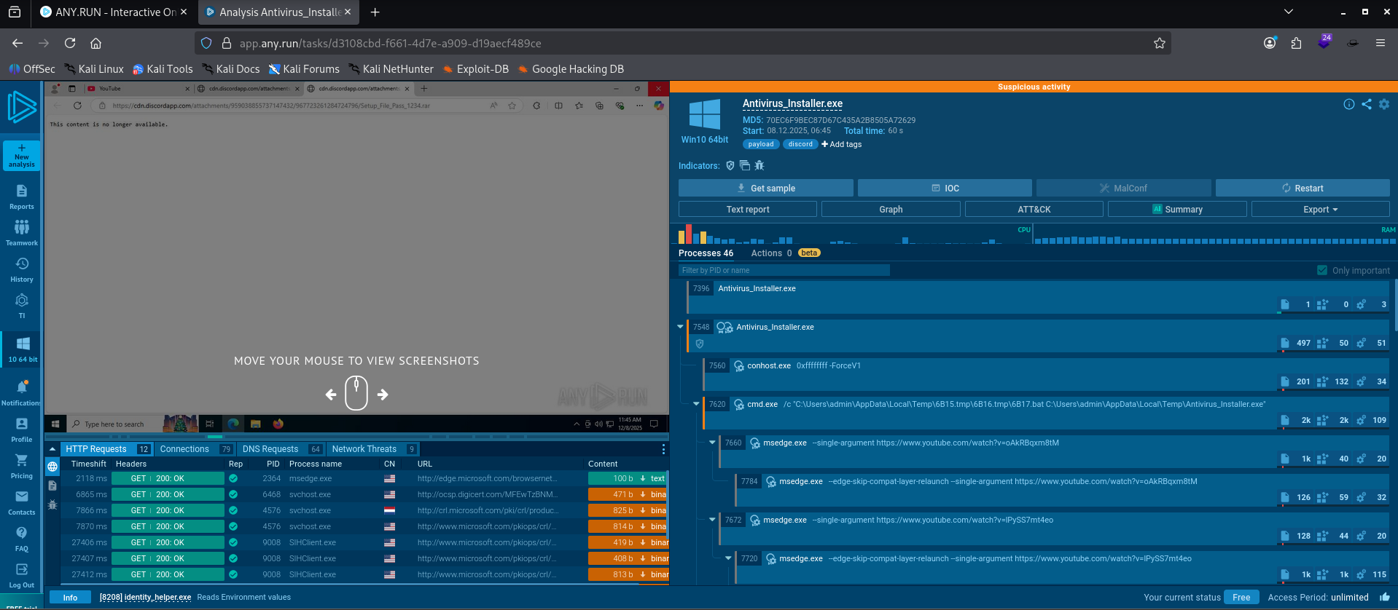
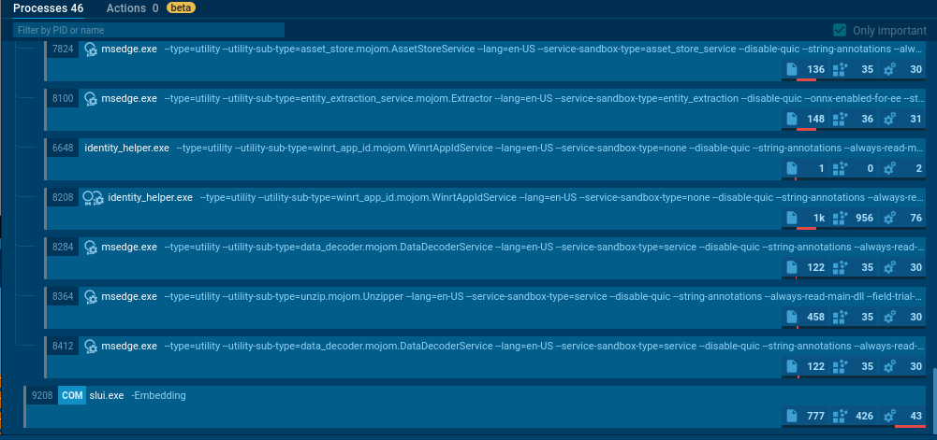
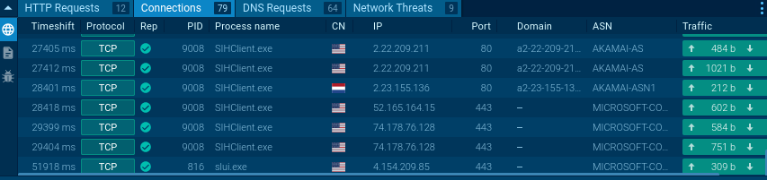
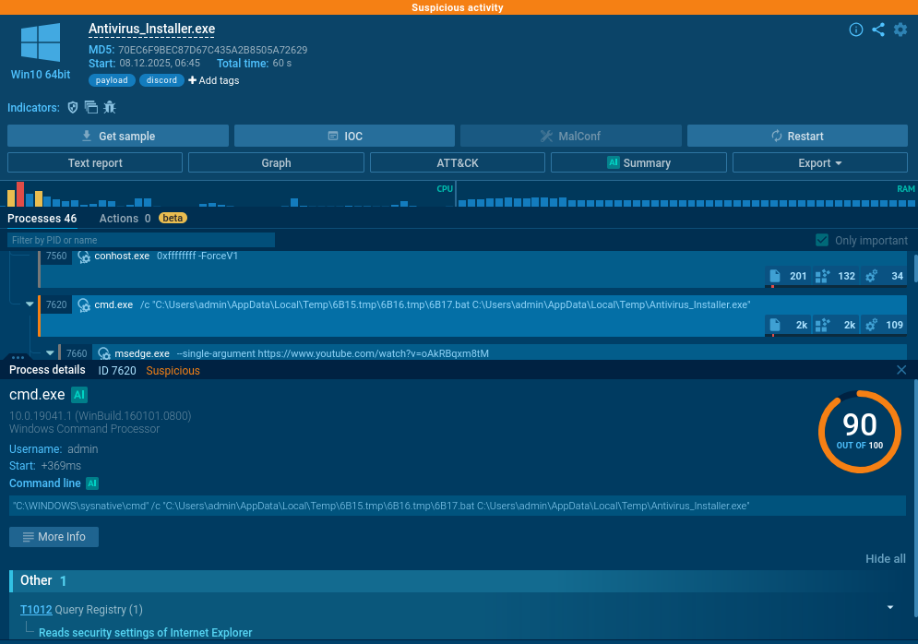
Частина 4
На основі проведеного динамічного та статичного аналізу можна сформулювати такий висновок, що досліджуваний зразок є трояном-завантажувачем з елементами шпигунського програмного забезпечення. Високий рівень загрози та наявність тегів payload підтверджують багатофункціональний характер шкідливого коду. Найбільш критичними діями зразка є запуск командного рядка від імені адміністратора з тимчасової директорії, що дозволяє виконувати довільні команди в системі. Множинні з'єднання з зовнішніми серверами через порт 443 вказують на можливість віддаленого керування та передачі даних. Читання налаштувань безпеки Internet Explorer свідчить про збір конфіденційної інформації та конфігурації системи. Запуск браузерних процесів з посиланнями на YouTube може бути методом відволікання уваги користувача або частиною багатоступеневого завантаження додаткових компонентів через платформу Discord.
Потенційними векторами поширення цього зразка є фішингові email-розсилки під виглядом легітимного антивірусного програмного забезпечення, завантаження з підроблених або скомпрометованих сайтів, розповсюдження через соціальні мережі та месенджери, зокрема Discord. Маскування під інсталятор антивірусу використовує соціальну інженерію, оскільки користувачі схильні довіряти програмам безпеки.
Для раннього виявлення такої загрози необхідно звертати увагу на аномальну активність процесів, особливо коли інсталятори запускають командний рядок або браузери. Моніторинг мережевого трафіку на наявність незвичайних з'єднань з невідомими серверами та контроль звернень до реєстру можуть сигналізувати про компрометацію системи. Антивірусні рішення з поведінковим аналізом здатні виявити підозрілу активність навіть у разі відсутності сигнатур.
Для усунення наслідків інфікування рекомендується негайно ізолювати заражену систему від мережі для запобігання передачі даних та розповсюдження на інші пристрої. Необхідно завершити всі підозрілі процеси та видалити файли з тимчасових директорій, зокрема з шляху AppData\Local\Temp. Слід провести повне сканування системи актуальним антивірусним програмним забезпеченням та перевірити записи автозапуску в реєстрі. Рекомендується змінити всі паролі облікових записів, оскільки могло відбутися викрадення облікових даних. У критичних випадках доцільне повне переустановлення операційної системи з попереднім резервним копіюванням лише перевірених даних.
Частина 5
Статичний аналіз виявив базові характеристики файлу та можливе упакування, але не розкрив справжню функціональність програми без її запуску. Динамічний аналіз показав значно більше деталей, зокрема мережеву активність, створення процесів та взаємодію з системою.

